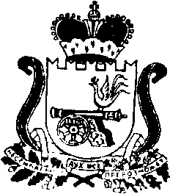

АДМИНИСТРАЦИЯ МУНИЦИПАЛЬНОГО ОБРАЗОВАНИЯ
«КАРДЫМОВСКИЙ РАЙОН» СМОЛЕНСКОЙ ОБЛАСТИ

ПОСТАНОВЛЕНИЕ

от 31.12.2014 № 00942

О внесении изменений в муниципальную программу «Комплексное развитие систем коммунальной инфраструктуры и благоустройство Кардымовского городского поселения Кардымовского района Смоленской области на 2014-2016 годы»

Администрация муниципального образования «Кардымовский район» Смоленской области

постановляет:

1.Внести изменения в муниципальную программу «Комплексное развитие систем коммунальной инфраструктуры и благоустройство Кардымовского городского поселения Кардымовского района Смоленской области на 2014-2016 годы», утвержденную постановлением Администрации муниципального образования «Кардымовский район» Смоленской области от 23.01.2014 № 0032, изложив в новой редакции (прилагается).
2. Настоящее постановление опубликовать в районной газете «Знамя труда и на сайте Отдела городского хозяйства Администрации муниципального образования «Кардымовский район» Смоленской области.
3. Контроль исполнения настоящего постановления возложить на заместителя Главы Администрации муниципального образования «Кардымовский район» Смоленской области В.В. Плешкова.
4. Настоящее постановление вступает в законную силу со дня его подписания.

Глава Администрации муниципального образования «Кардымовский район» Смоленской области | О.В. Иванов

